Приложение № 1 | Утверждаю: Директор МКУ КДО «Радуга» Устьянцевского сельсовета  Барабинского района  Новосибирской области  ___________Л.С.Самсонова 24 декабря 2015 г.

АНКЕТА
обследования помещений муниципального казенного учреждения
культурно- досугового объединения «Радуга» Устьянцевского сельсовета
филиал Кирзинский сельский клуб

1. Полное юридическое наименование объекта: муниципальное казенное учреждение культурно- досуговое объединение «Радуга» Устьянцевского сельсовета филиал Кирзинский сельский клуб (клуб ст.Кирзинское)
Адрес, телефон, факс, e-mail: 632327, Новосибирская область Барабинский район станция Кирзинское улица Вокзальная дом 13 Ведомственная принадлежность объекта: администрация Устьянцевского сельсовета
Вид деятельности: учреждение клубного типа
Размещение объекта: отдельное здание
Объем предоставляемых услуг: пропускная способность в месяц от 175 до 250 человек
2.Состояние доступности объекта
2.1. Путь следования к объекту пассажирским транспортом (описать маршрут движения с использованием пассажирского транспорта): нет.
наличие адаптированного пассажирского транспорта к объекту: нет
2.2. Путь к объекту от ближайшей остановки пассажирского транспорта: улица Вокзальная
2.2.1. Расстояние до объекта от остановки транспорта 50- 60 метров
2.2.2. Время движения (пешком) от остановки транспорта 10-15 мин.,
2.2.3. Наличие выделенного от проезжей части пешеходного пути: нет
2.2.4.Перекрестки: нерегулируемые; регулируемые, со звуковой сигнализацией, таймером.
2.2.5. Информация на пути следования к объекту: акустическая – нет, тактильная – нет, визуальная - да.
2.2.6. Перепады высоты на пути (съезды с тротуара): нет
Их обустройство для инвалидов на коляске: нет

ТЕРРИТОРИЯ ОБЪЕКТА
№№ помещений по плану | Наименование элементов объекта | Категории инвалидов, для которых установлен норматив | Норматив доступности, установленный для инвалидов, в единицах | Фактическая величина, наличие
1 | 2 | 3 | 4 | 5
 | Вход на территорию 1 (при наличии ограждения): | К | наличие | для отдельных МГН | 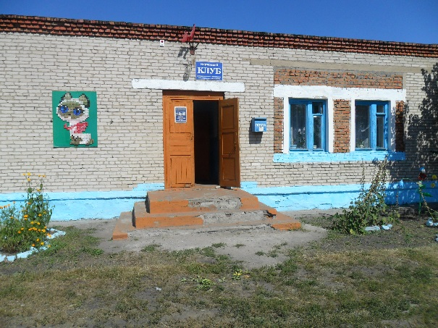
 | Вход на территорию 2 (при наличии ограждения): | К | наличие | для отдельных МГН | 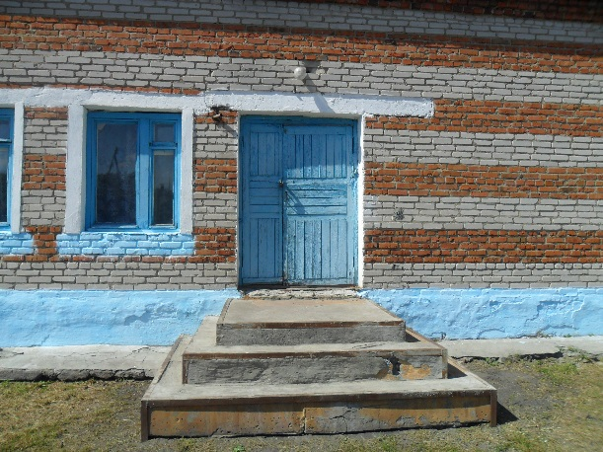
 | Ширина прохода, калитки, проема в ограждении | К, О, С | не менее 90 см | ограждения нет
 | Ширина прохода, калитки, проема в ограждении | К, О, С | не менее 90 см | ограждения нет
 | Знак доступности учреждения |  |  | нет
 | Автостоянка посетителей |  |  | нет
 | Расстояние до входа 1 в здание | К, О | не более 50 м | 7 м
 | Расстояние до входа 2 в здание | К, О | не более 50 м | 10 м
 | Доля машино-мест для инвалидов | К, О | не менее 10 % | нет
 | Размер места со специальным знаком | К | 350 х 500 см | нет
 | Путь к главному (специализированному) вход в здание: - ширина полосы движения: - указатели направления движения , - декоративное ограждение, выполняющее направляющую функцию  места отдыха: через 200 м | К, О  К, О, Г, С  0 | не менее 180 см  наличие  наличие  наличие  наличие | более 180  нет  нет  нет
ВХОДНАЯ ГРУППА (для доступа в зону оказания услуги)
№№ помещений по плану | Наименование элементов объекта | Категории инвалидов, для которых установлен норматив | Норматив доступности, установленный для инвалидов, в единицах | Фактическая величина, наличие
1 | 2 | 3 | 4 | 5
 | Крыльцо или входная площадка(1)
 | Габариты площадки: ширина х глубина | К | не менее 220 х 220 см | 220 х 360 см | 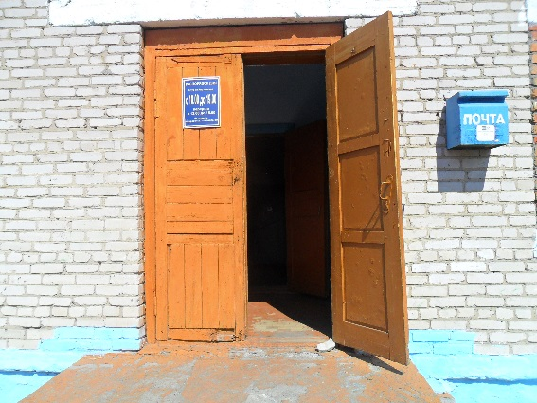
 | Поручни (ограждение) при высоте площадки более 45 см | К, О, С | наличие | нет
 | Нескользкое покрытие | К, О, С | наличие | наличие
 | Навес | К, О, С | наличие | нет
 | Пандус наружный: - ширина марша - угол подъема - высота одного подъема | К К К К | не менее 100 см не более 80 см | нет
 | Поручни с двух сторон - на высоте - горизонтальные завершения вверху и внизу с не травмирующим окончанием | К, О  К К, О | наличие  не менее 80 см | нет
 | Нескользкое покрытие | К, О, С | наличие | нет
 | Тамбур габариты тамбура: глубина х ширина | К | не менее 220 х 180 см | 251 х 210 см | 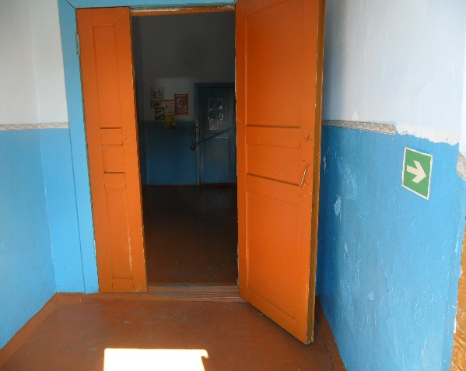
 | Двери распашные (Р), автоматические раздвижные (А)  - ширина проема в свету - высота порога наружного, внутреннего | К, О  К, О К | не менее 90 см не более 2,5 см | Р двустворчатые  140 см не соответствует | 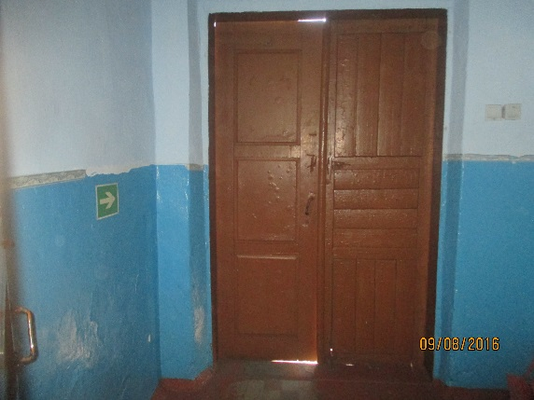
 | Крыльцо или входная площадка(2) |  |  |  | 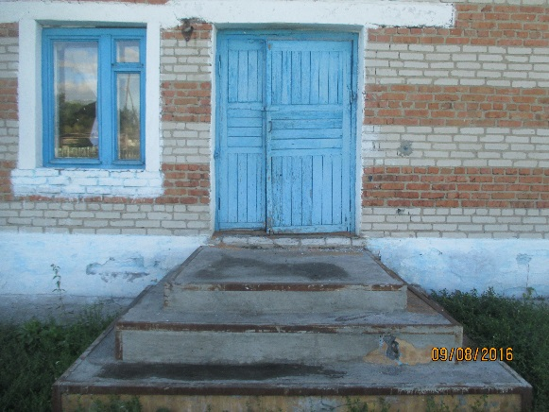
 | Габариты площадки: ширина х глубина | К | не менее 220 х 220 см | 270 х 280 см
 | Поручни (ограждение) при высоте площадки более 45 см | К, О, С | наличие | нет
 | Нескользкое покрытие | К, О, С | наличие | наличие
 | Навес | К, О, С | наличие | нет
 | Пандус наружный: - ширина марша - угол подъема - высота одного подъема | К К К К | не менее 100 см не более 80 см | нет
 | Поручни с двух сторон - на высоте - горизонтальные завершения вверху и внизу с не травмирующим окончанием | К, О  К К, О | наличие  не менее 80 см | нет
 | Нескользкое покрытие | К, О, С | наличие | нет
 | Тамбур габариты тамбура: глубина х ширина | К | не менее 220 х 180 см | нет
ПУТИ ДВИЖЕНИЯ на объекте (для доступа в зону оказания услуги) |  |  |  |  |  |  | К, О, С |  | наличие | наличие | нет
№№ помещений по плану | Наименование элементов объекта | Категории инвалидов, для которых установлен норматив | Норматив доступности, установленный для инвалидов, в единицах | Фактическая величина, наличие
1 | 2 | 3 | 4 | 5
 | Ширина полосы движения при открытых дверях кабинетов | К | не менее 120 см | более 120 см | 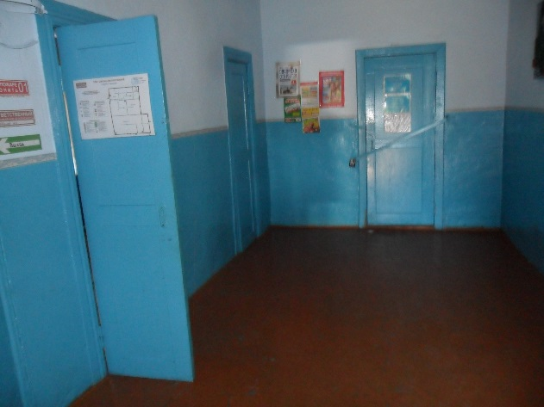
 | Разворотные площадки | К | не менее 150 х 150 см | более 150 х 150 см | 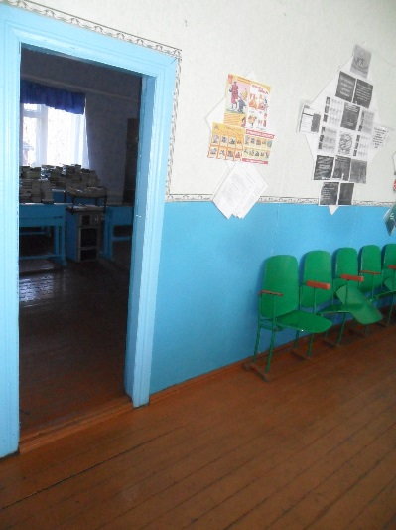
 | Место отдыха и ожидания (не реже чем через 25 см): - для лиц с нарушениями ОДА (расстояние от сидения до полосы движения не менее 60 см) - для колясочников: глубина 150 см, ширина 90 см | К, О, С, Г  О, К | не менее 1 ед. на этаж  не менее 1 ед. на этаж | имеется  имеется | 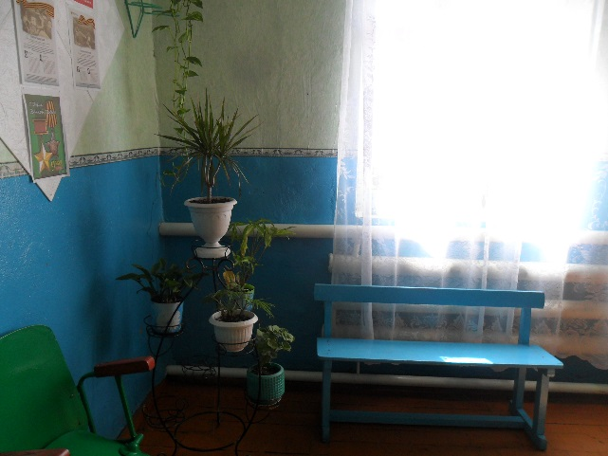
 | Навесное оборудование в зоне движения, выступ | С | не более 10 см | отсутствует
ЗОНА ОКАЗАНИЯ УСЛУГИ
№№ помещений по плану | Наименование элементов объекта | Категории инвалидов, для которых установлен норматив | Норматив доступности, установленный для инвалидов, в единицах | Фактическая величина, наличие
1 | 2 | 3 | 4 | 5
 | Зрительный зал | К, О
 | Двери (вход 2) - ширина в свету  - порог | К | не менее 90 см  не более 2, 5 см | Р двустворчатые 135 см  более 2,5 см | 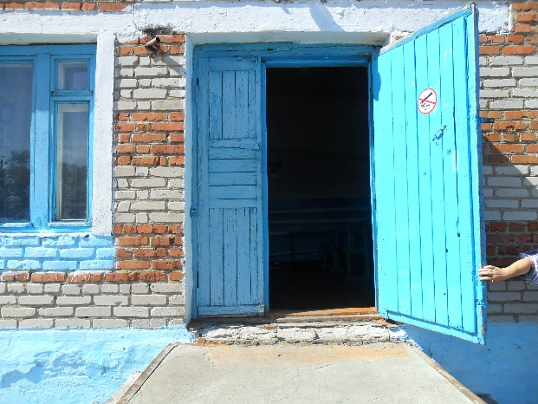
 | Доля мест для колясочников | К | не менее 2 % | да
 | Ширина прохода | К | не менее 120 см | соответствует | 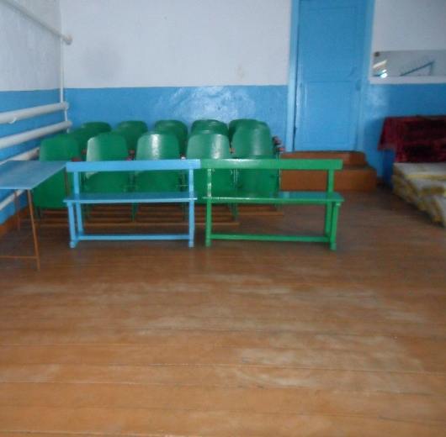
 | Доля мест для лиц, с нарушениями слуха (кресла с подключением слухового аппарата) | Г | не менее 1 шт. | нет
 | Разворотные площадки | К | не менее 150 х150 см | более 150 х 150 см | 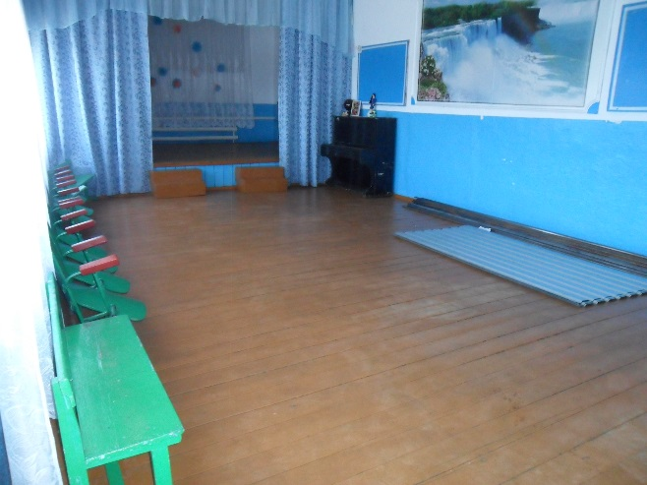
 | Библиотека
 | Двери (вход 1) - ширина в свету  - порог | К | не менее 90 см  не более 2, 5 см | 70 см  не соответствует | 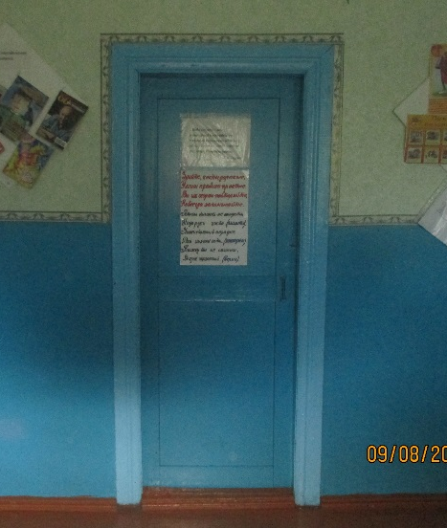
 | Доля мест для колясочников | К | не менее 2 % | да
 | Ширина прохода | К | не менее 120 см | 70 см не соответствует
 | Доля мест для лиц, с нарушениями слуха (кресла с подключением слухового аппарата) | Г | не менее 1 шт. | нет
 | Разворотные площадки | К | не менее 150 х150 см | соответствует | 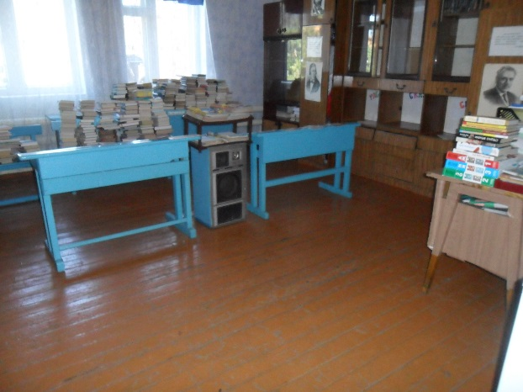
САНИТАРНО-БЫТОВЫЕ ПОМЕЩЕНИЯ
№№ помещений по плану | Наименование элементов объекта | Категории инвалидов, для которых установлен норматив | Норматив доступности, установленный для инвалидов, в единицах | Фактическая величина, наличие
 | Санузел | К | наличие |  | 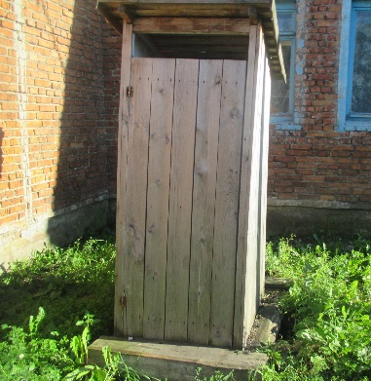
 | Знак доступности помещения | К, О | наличие | нет
 | Ширина дверного проема 1 - порог - ширина дверного проема 2 - порог | К | не менее 90 см не более 2,5 см не менее 90 см не более 2,5 см | нет
 | Тактильная направляющая полоса в кабине, ощущаемая ногой или тростью (ширина) | С | 30 см | нет
 | Раковина: - зона у раковины для кресла –коляски (минимальные глубина и ширина) - высота раковины - опорный поручень | К К, О  К, К | не менее 130 х 85 см  75-85 см наличие | нет  нет
 | Кабины: - количество кабин - ширина дверного проема габариты (минимальные глубина и ширина) - опорные поручни - зона для кресла- коляски рядом с унитазом (ширина х глубина) - крючки для костылей (на высоте 120 см с выступом 12 см) | ко К, О К К, О  К  О | не менее 1 ед. не менее 90 см не менее 180 х 165 см наличие не менее 80х120см  наличие | нет
 | Знак доступности кабины | К, О | наличие | нет
СРЕДСТВА ИНФОРМАЦИИ И ТЕЛЕКОММУНИКАЦИИ на объекте
№№ помещений по плану | Наименование элементов объекта | Категории инвалидов, для которых установлен норматив | Норматив доступности, установленный для инвалидов, в единицах | Фактическая величина, наличие
 | Визуальные средства информации о предоставлении услуги | С | наличие | наличие | 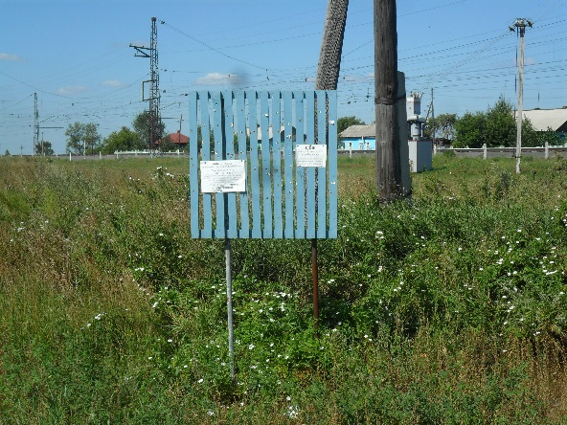
 | Надписи: - размещение на высоте – высота прописных букв - освещенность | К, С, Г С С | наличие не более 160 см не менее 7,5 см наличие | нет 120 см нет нет
 | Указатели, пиктограммы: - размещение на высоте – высота прописных букв - освещенность | С С К, С С | наличие не более 200 см не менее 7,5 см наличие | нет
 | Тактильные средства информации о предоставлении услуги: - высота размещения - на кабинах санитарно –бытовых помещений | С  С  С | наличие  60 – 110 см наличие  наличие | нет
 | Речевые информаторы и маяки | С | наличие | нет
 | Звуковой маяк у входа (динамик с радиотрансляцией) с зоной слышимости до 5 м « | С | наличие | нет
 | Световые текстовые табло для вывода оперативной информации | Г, С | наличие | нет
 | Малогабаритные аудиовизуальные информационно – справочные системы | К, О, С, Г | наличие | нет
ПУТИ ЭВАКУАЦИИ
№№ помещений по плану | Наименование элементов объекта | Категории инвалидов, для которых установлен норматив | Норматив доступности, установленный для инвалидов, в единицах | Фактическая величина, наличие
Пути эвакуации на выход 1 | Крыльцо или входная площадка: габариты тамбура - ширина и глубина | К | не менее 220 х 180 см | соответствует
Пути эвакуации из зрительного зала выход 2 | Эвакуационный выход из зрительного : двери - ширина в свету - порог | К | не менее 90 см не более 2, 5 см | Р двустворчатые 115 см более 2,5 см | 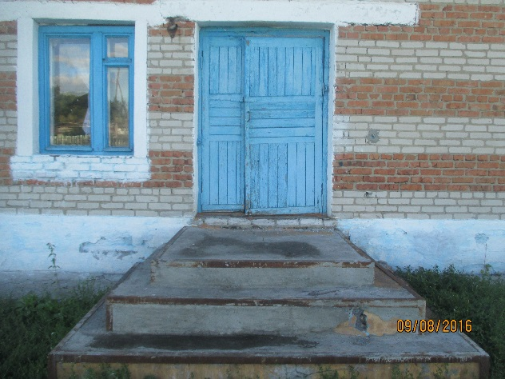
 | Информационные указатели | Г, О |  | визуальные

Обследование провели:
Руководитель рабочей группы

______________ директор КДО Самсонова Л.С.

Члены рабочей группы
______________ художественный руководитель Савченко С.Н.
______________ бухгалтер Митрохина О.И.

Согласованно:  Глава Администрации  Устьянцевского сельсовета Барабинского района Новосибирской области __________С.А. Валяева  24 декабря 2015 г | Утверждаю: Директор МКУ КДО «Радуга» Устьянцевского сельсовета  Барабинского района  Новосибирской области  ___________Л.С.Самсонова 24 декабря 2015 г. | Согласованно:  Председатель общественной организации «Барабинская местная организация Всероссийского общества инвалидов» __________ Е.Е.Шейко  24 декабря 2015 г.

Приложение 2

План адаптации для инвалидов и других маломобильных групп населения
Муниципальное казенное учреждение культурно- досуговое объединение «Радуга» Устьянцевского сельсовета филиал Кирзинский сельский клуб
на 2016 – 2020 г.г.
№№ п/п | Наименование мероприятий по адаптации | Категория МГН (К, О, С, Г, У) | Вид работы | Этап работы | Необходимое финансирование | Срок исполнения | Ответственный исполнитель
1. | Организационные мероприятия: |  |  | 1
1.1. | обследование здания и территории для адаптации | К, О, Г, У |  | 1 |  | 01.09.2015 | Савченко С.Н. Митрохина О.И.
1.2. | разработка паспорта доступности учреждения | К, О, Г, У |  | 1 |  | 24.12.2015 | Савченко С.Н.
1.3. | проектирование и разработка дизайн – проекта установки систем информирования в фоей и зрительном зале | К, С, Г |  | 1 | 15000 | 20.12.2017 | Самсонова Л.С. Савченко С.Н.
1.4. | проектирование санитарно- гигиенического помещения для МГН | О, Г, У |  | 1 | 20000 | 20.12.2017 | Самсонова Л.С. Савченко С.Н.
1.5. | проектирование наружного пандуса вход 1 и вход 2 | К, О, Г, У |  | 1 |  | 20.12.2016 | Самсонова Л.С. Савченко С.Н.
2 | Приобретение технических средств адаптации
2.1. | информационные таблички | К, О, Г, У | приобретение | 2 | 20000 | 20.12.2018 | Самсонова Л.С.
2.2. | оборудования оповещения | К, О, Г, У | приобретение | 2 | 20000 | 20.12.2018 | Самсонова Л.С.
3. | Ремонтные работы:
3.1. | по территории объекта |  |  | 2
3.1.2. | устройство рельефной (тактильной) полосы | С, О, У | приобретение, ремонтные работы | 2 | 40000 | 10.10.2019 | Самсонова Л.С.
3.1.3. | установить наружный пандус вход 1 и вход 2 | К, О, С | приобретение, ремонтные работы | 2 | 30000 | 20.12.2016 | Самсонова Л.С.
3.1.4. | установить знак доступности учреждения | К, О, С, Г, У | приобретение, ремонтные работы | 2 | 10000 | 20.12.2018 | Самсонова Л.С.
3.2. | По входу в здание
3.2.1. | установка ограждения на входной площадке | К, О | ремонтные работы | 2 | 20000 | 20.12.2019 | Самсонова Л.С.
3.2.2. | установка поручней по лестничному маршу | К, О | ремонтные работы | 2 | 20000 | 20.12.2019 | Самсонова Л.С.
3.2.3. | навесы над входной площадкой | К, С, О, У | приобретение, ремонтные работы | 2 | 30000 | 20.12.2016 | Самсонова Л.С.
3.4. | По зоне оказания услуг
3.4.1. | установка систем звукового оповещения | К, С, О, У | ремонтные работы | 1 | 20000 | 15.12.2017 | Самсонова Л.С.
3.5. | По санитарно- гигиеническим помещениям
3.5.1. | ремонт туалетного помещения согласно проекту по адаптации для МГН | О, Г, У | ремонтные работы | 2 | 100000 | 20.12.2020 | Самсонова Л.С.
3.6. | По системе информации
3.6.1. | установка информационных табличек | К, О, С, Г, У | приобретение, ремонтные работы | 2 | 20000 | 20.12.2020 | Самсонова Л.С.

Состояние доступности объекта для МГН | К | О | С | Г | У
до начала планового периода | Доступно условно все здание. Санитарно-гигиеническое помещение не оборудовано | Доступно условно все здание. Санитарно-гигиеническое помещение не оборудовано | Доступно условно все здание при содействии персонала учреждения | Доступно условно все здание с частичной визуальной информацией | Доступно все здание с сопровождающим
по завершению 1-го этапа плана адаптации | Доступно условно все здание. Санитарно-гигиеническое помещение не оборудовано | Доступно условно все здание. Санитарно-гигиеническое помещение не оборудовано | Доступно условно все здание при содействии персонала учреждения | Доступно условно все здание с частичной визуальной информацией | Доступно все здание с сопровождающим
по завершению 2-го этапа плана адаптации | Доступно все здание. Санитарно-гигиеническое помещение оборудовано | Доступно все здание. Санитарно-гигиеническое помещение оборудовано | Доступно условно все здание при содействии персонала учреждения | Доступно условно все здание с частичной визуальной информацией | Доступно все здание с сопровождающим

Принятые сокращения категорий инвалидов: К – лица, передвигающиеся на креслах – колясках, О – лица с нарушением опорно – двигательного аппарата, С – лица с нарушением зрения, Г – лица с нарушением слуха, У – лица с умственными нарушениями.

